2025中考历史地方特色考题——河南
1、《史记》记载商纣王封周文王为西伯时，赐他“弓矢斧钺，使得征伐”；在描绘周武王指挥牧野之战时，“左杖黄钺，右秉白旄（máo）以麾”。据此推测，下图玉钺在当时可能是（ C ）
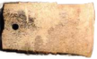

河南偃师二里头出土的玉钺
A．最高祭祀权的代表 B．高级生产工具
C．军事统帅权的象征 D．诸侯国的徽标
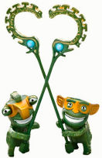
2、电影《哪吒之魔童闹海》中的两只呆萌可爱的结界兽（如下图），形象设计融合了三星堆青铜人像的经典特征，带有浓郁的西南地方文化特色。而三星堆遗址出土的玉琮、玉壁、铜尊等文物，近年来在河南、山西等地发现了高度相似的“同款”。据此可知（ D ）
A．三星堆文化青铜器制作水平领先世界
B．中外科技与文化交流具有悠久的历史
C．夏商周时期的统治范围远至四川地区
D．三星堆文化与中原文化存在一定联系

3、河南安阳殷墟出土了大量的贝，商朝时期的一些文字都含“贝”字（如下表）。据此判断，贝在商朝应该是（ A ）
甲骨文 |  |  | 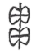 | 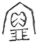
对应汉字 | 贝 | 买 | 贯 | 宝
A．货币 B．礼器 C．食器 D．酒具
4、中华姓氏是一种古老的文化，有学者统计，在当今中国100大姓中，有73姓源于河南或有一支源头在河南。这表明（ B ）
A．天下姓氏，皆源于豫 B．文化中原，老家河南
C．殷商甲骨，汉字之源 D．华夏文明，尽出中原
5、武术是中国的一项传统文化，中华武术有“天下武功出少林”的说法。这表明（ B ）
A．少林僧人，武艺高强 B．中原武术，历史悠久
C．华夏武术，皆出河南 D．登封少林，禅宗之祖
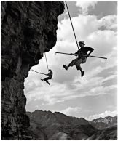
6、在全面建设社会主义的过程中，河南林县人民经过几年苦战，开凿太行山，引漳河水入境，修建了“人造天河”红旗渠，彻底告别“水缺贵如油"的历史，创造了人间奇迹。这体现了林县人民（ D ）

凌空除险（修建红旗渠的真实写照）
A．防风治沙的决心 B．助人为乐的品格
C．国际主义的视野 D．艰苦奋斗的精神
7、洛阳出土了北魏元泰墓志铭，墓主元泰是北魏孝文帝拓跋宏的侄子。墓志称墓主元泰为“河南洛阳人也”。他曾经“搜求古文，广访儒学”，以修订北魏礼乐制度。他的母亲出身于汉族贵族崔氏之家。从中可以推知北魏孝文帝改革（ B ）
A．加速了政局动荡 B．促进了民族交融
C．催生了科举制度 D．形成了三国鼎立
8、“破公路呀割电线，控铁路呀打据点，炮火连天震山川，打得那鬼子心胆寒，消灭那鬼子千千万，胜利的捷报到处传。”这是1940年晋冀豫区党委宣传部印发的一首民歌，这首民歌反映的历史事件是（ D ）
A．平型关大捷 B．台儿庄战役 C．武汉会战 D．百团大战
9、近年来，考古学家在河南陕县、陕西耀县和咸阳等地的隋朝墓葬中均出土了波斯银币、东罗马金币等。这些金银币的出土反映了隋朝（ A ）
A．对外贸易繁荣 B．统治时间短暂
C．南北交通加强 D．政治制度健全
10、20世纪50年代，河南省鲁山县某剧团排演了《苏殿选和互助组》一剧后，许多农民提高了思想认识，纷纷转入常年互助组。下列史事与该剧内容密切相关的是（ D ）
A．筹建新中国 B．土地改革 C．抗美援朝 D．三大改造
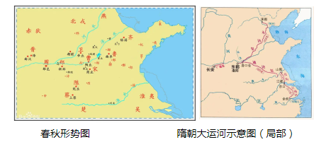
11、阅读下列材料，回答问题。
材料一

材料二中国境内地名来源众多。以河南为例，武陟和修武的县名与武王伐纣有关：鹤壁和宝丰的地名寄托了人们的美好愿望：民国时期，商丘境内设民权县；中华人民共和国成立后，出现了二七区、红旗区、新华区等区名…这些地名的由来反映了中国的地理特征和历史文化。
(1)据材料一和材料二，概括中国地名的命名原则或方式。
(2)请再举一例河南地名，并说明其来源。
根据当地的地理特征、历史渊源、文化遗存、神话传说；或与重大事件有关；或寄托了人们的美好愿望..
禹州市:明万历三年(1575)避神宗朱翊钧讳改钧州为禹州，1913年降为禹县，1988年改市；传禹治水有功，禹子启在此建夏朝故名；另说因相传此为夏围所都得名；据(水经注》:夏画始封于此长葛市:隋开皇六年(586)长社县更名长葛县，1993年12月设市:传此地为远古氏族部落葛天氏故址，后人永思其泽，故名；另说创邑之始，有葛条附树，故名；据《长葛县志》:邑以葛天氏得名鄢陵县:郑武公元年(前770)郑武公灭鄢国，废鄢国为鄢邑，后更名鄢陵；因城筑在一南北向土陵上，故名襄城县:秦王政二十六年(前221)始设襄城县，因周襄王曾居此，故名；据《太平寰宇记》:周之襄城，楚灵王所筑；京相璠日: 周襄王居之,因名等。
12、阅读下列材料，回答问题：
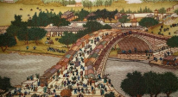
材料一

张择端《清明上河图》中描绘的北宋汴京虹桥
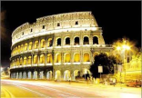
左图中的北宋汴京虹桥采用了中国传统的木拱结构，这种构造不仅很好地发挥了木材自身抗拉能力强的特点，而且弧形的桥身有着相当大的跨越空间的能力。
材料二

罗马大竞技场遗址
罗马大竞技场在吸收希腊建筑特点的同时，它的拱券构造很好地发挥了石材抗延展力弱、抗挤压力强的特点，赋予建筑独特的艺术风格。
——摘编自【日】佐藤达生《图说西方建筑简史》
（1）说明材料一与材料二的建筑相同之处？影响古代建筑的因素有哪些？
相同之处：都有拱形结构；充分发挥了建筑材料的优点；体现了古代劳动人民的智慧。
因素：建筑传统；建筑技术；建筑材料。
（2）材料一材料二说明了什么？
东西方文化有着悠久的历史；都注重传承；各具特色。
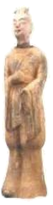
13、阅读下列材料
材料一

洛阳出土的侍从陶俑
该陶俑着北朝时期流行的裤裙装，已然不是北方民族原有的袖口，裤口紧窄的裤裙装了此服饰向中原地区的传统习惯靠拢，形成了汉式风格的广袖、大口裤形式。这种服饰风格打破了秦汉以来流行的以“上衣下裳”为主流的服饰制度，逐渐向“上衣下裤”转变
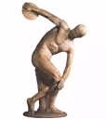
材料二 公元前6世纪后期，奥林匹亚广场上挤满了“不朽的年轻人”。

希腊雕塑《掷铁饼者》
这是胜利者的雕像，他们被视为英雄，为艺术家提供了研究人类形体的机会，树立胜利者的雕像是奥林匹克运动会上的一种风气，体育训练和奥林匹克运动会对希腊雕塑的影响最为深远
（1）据材料一和材料二，你认为两幅图片中的艺术品有什么共同的历史研究价值？它们分别体现了中华民族和古代希腊民族的什么特征？
都承载历史某一时期人文、习俗、生活等特质，为我们研究古代社会提供物证。
多民族交融；追求客观真实之美，积极进取。
（2）请再举一例我国古代类似的艺术作品。
秦始皇陵兵马俑等。

